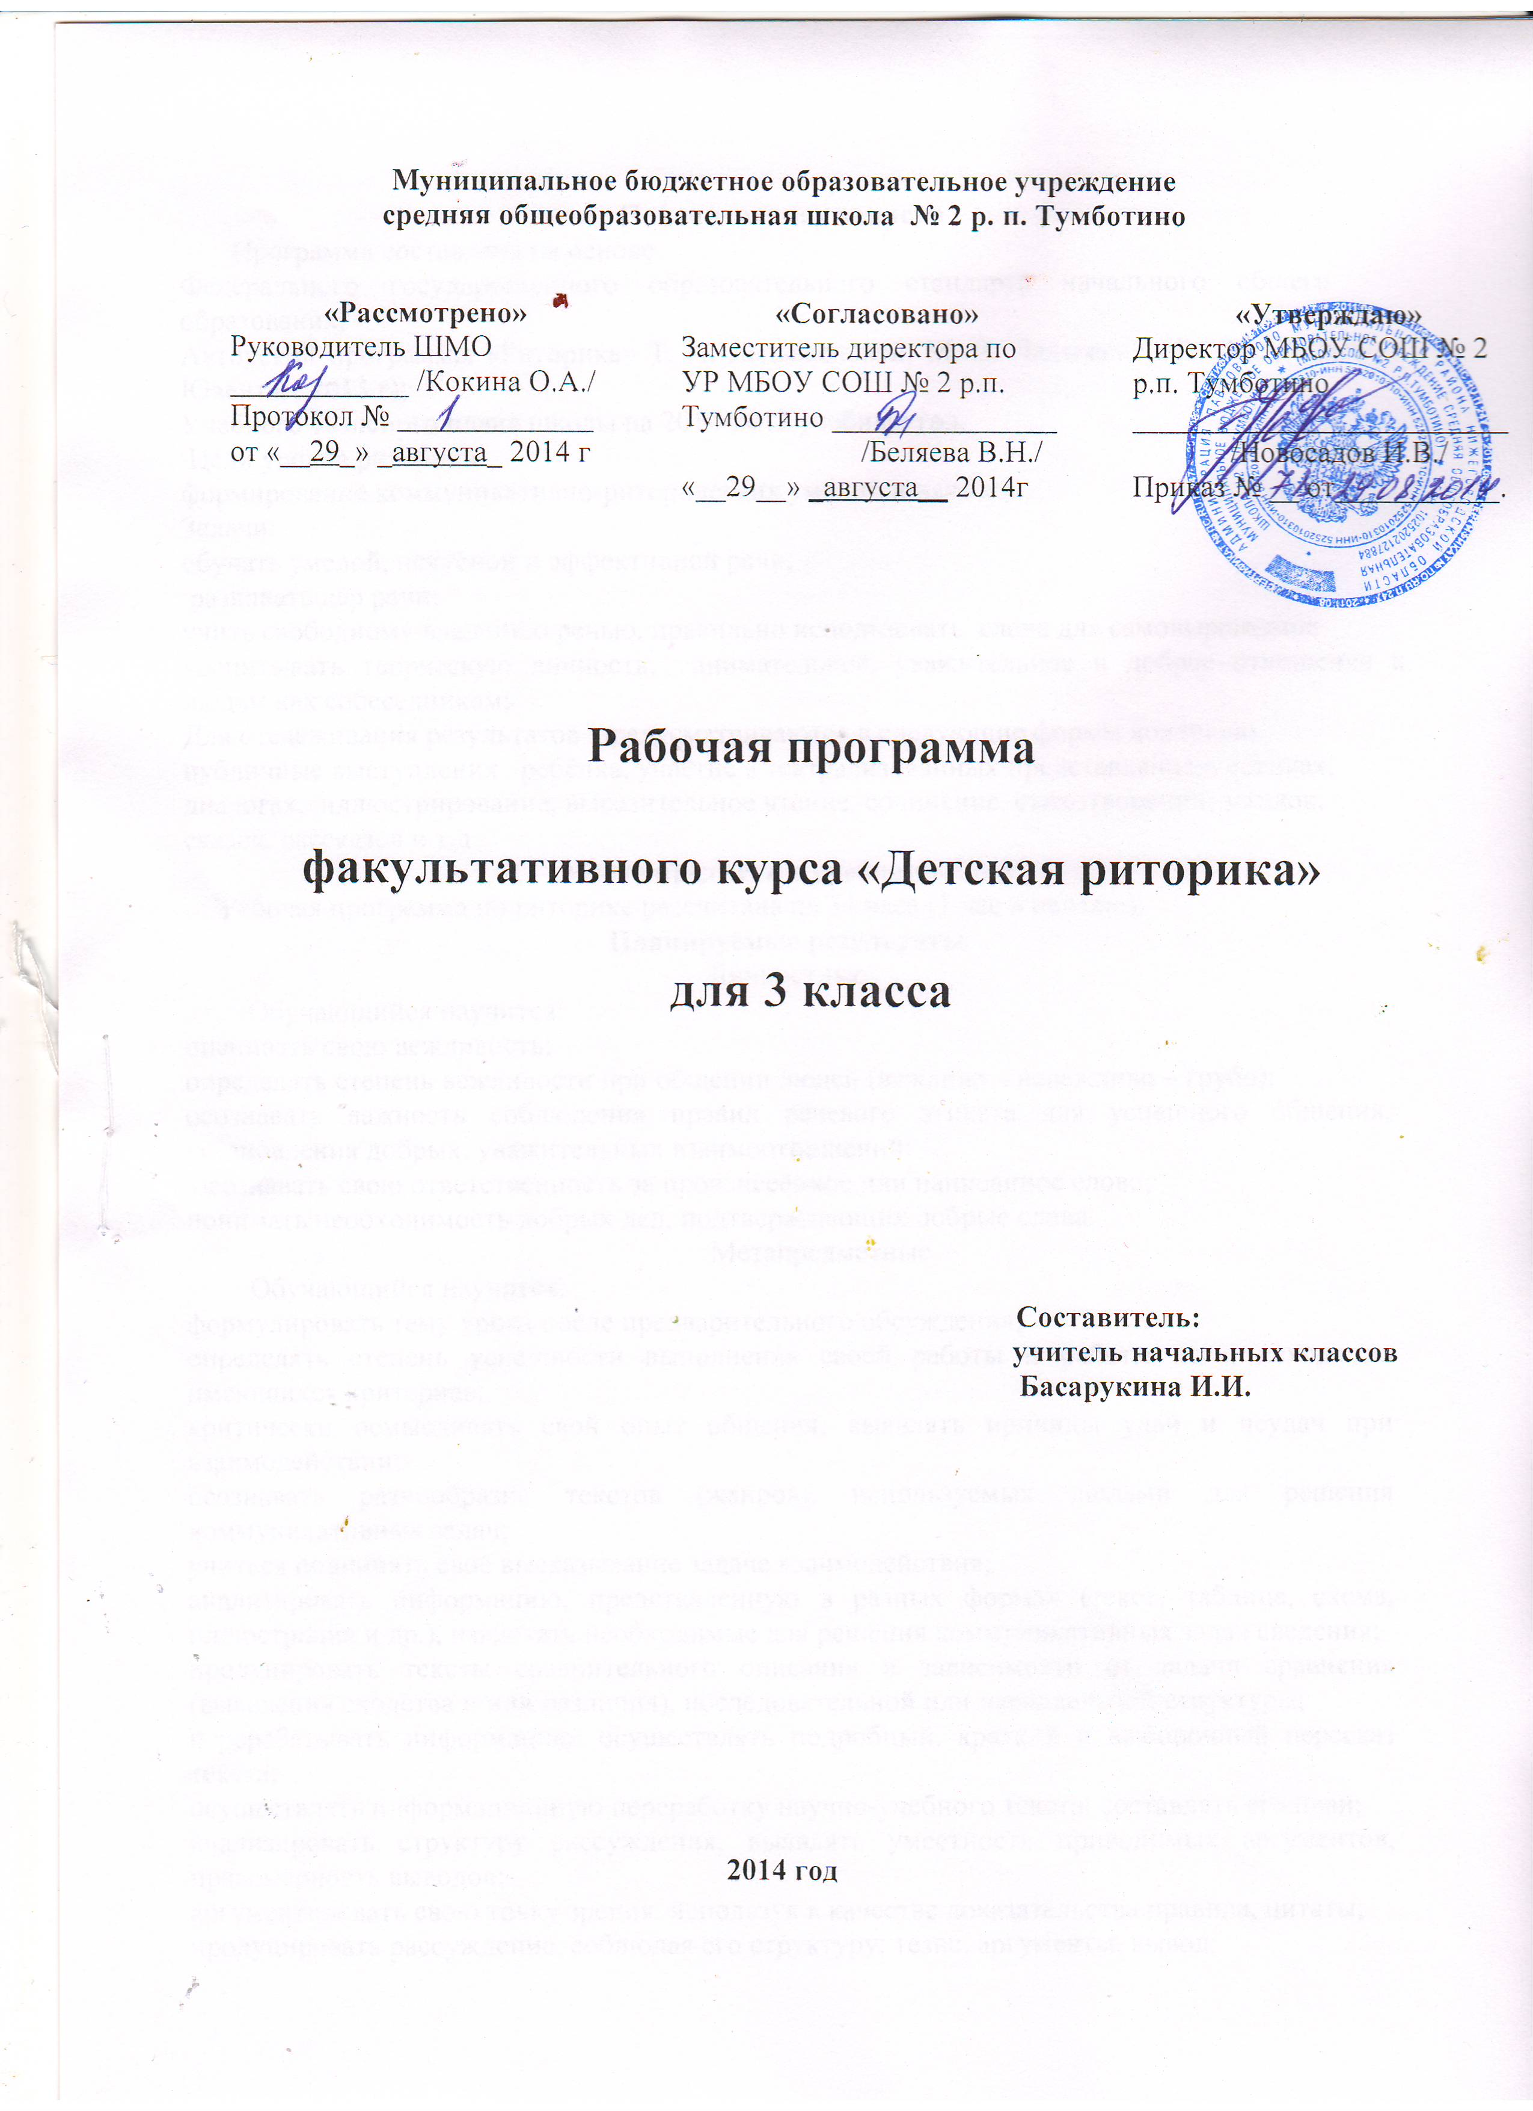

Муниципальное бюджетное образовательное учреждение
средняя общеобразовательная школа № 2 р. п. Тумботино

«Утверждаю»
Директор МБОУ СОШ № 2 р.п. Тумботино _________________________
/Новосадов И.В./
Приказ № __ от___________.

«Согласовано»
Заместитель директора по
УР МБОУ СОШ № 2 р.п. Тумботино _______________
/Беляева В.Н./
«__29__» _августа__ 2014г

«Рассмотрено»
Руководитель ШМО
____________ /Кокина О.А./
Протокол № _____________ от «__29_» _августа_ 2014 г

Рабочая программа
факультативного курса «Детская риторика»
для 3 класса

Составитель:
учитель начальных классов
Басарукина И.И.

2014 год

Пояснительная записка
Программа составлена на основе
Федерального государственного образовательного стандарта начального общего образования;
Авторской программы «Риторика» Т. А. Ладыженской, М. В. Ладыженской (М.: Баласс - Ювента, , 2013 г);
Учебного базисного плана школы на 2014-2015 учебный год.
Цели уроков риторики:
формирование коммуникативно-риторических умений и навыков.
Задачи:
обучать умелой, искусной и эффективной речи;
развивать дар речи;
учить свободному владению речью, правильно использовать слова для самовыражения;
воспитывать творческую личность, внимательное, уважительное и доброе отношение к людям как собеседникам;
Для отслеживания результатов предусматриваются в следующие формы контроля: публичные выступления ребёнка, участие в театрализованных представлениях, сценках, диалогах, иллюстрирование, выразительное чтение, сочинение стихотворений, загадок, сказок, рассказов и т.д
Место предмета в учебном плане
Рабочая программа по риторике рассчитана на 34 часа (1 час в неделю).
Планируемые результаты
Личностные
Обучающийся научится:
оценивать свою вежливость;
определять степень вежливости при общении людей (вежливо – невежливо – грубо);
осознавать важность соблюдения правил речевого этикета для успешного общения, установления добрых, уважительных взаимоотношений;
осознавать свою ответственность за произнесённое или написанное слово;
понимать необходимость добрых дел, подтверждающих добрые слова.
Метапредметные
Обучающийся научится:
формулировать тему урока после предварительного обсуждения;
определять степень успешности выполнения своей работы и работы всех, исходя из имеющихся критериев;
критически осмысливать свой опыт общения, выявлять причины удач и неудач при взаимодействии;
осознавать разнообразие текстов (жанров), используемых людьми для решения коммуникативных задач;
учиться подчинять своё высказывание задаче взаимодействия;
анализировать информацию, представленную в разных формах (текст, таблица, схема, иллюстрация и др.), извлекать необходимые для решения коммуникативных задач сведения;
продуцировать тексты сравнительного описания в зависимости от задачи сравнения (выявления сходства и/или различия), последовательной или параллельной структуры;
перерабатывать информацию: осуществлять подробный, краткий и выборочный пересказ текста;
осуществлять информационную переработку научно-учебного текста: составлять его план;
анализировать структуру рассуждения, выявлять уместность приводимых аргументов, правомерность выводов;
аргументировать свою точку зрения, используя в качестве доказательства правила, цитаты;
продуцировать рассуждение, соблюдая его структуру: тезис, аргументы, вывод;
знать основные приёмы подготовки устного выступления – учитывать компоненты речевой ситуации, записывать ключевые слова, план; представлять рисунок, схему; репетировать выступление и т.д.;
– пользоваться приёмами подготовки устного выступления.
Предметные
Обучающийся научится:
приводить примеры задач общения и речевых ролей коммуникантов;
отличать подготовленную и неподготовленную речь;
знать особенности неподготовленной речи;
осознавать важность соблюдения норм (орфоэпических, лексических, грамматических) для успешного общения;
знать особенности этикетных жанров комплимента, поздравления;
реализовывать жанры комплимента, поздравления с учётом коммуникативной ситуации;
знать особенности диалога и монолога;
анализировать абзацные отступы, шрифтовые и цветовые выделения в учебных текстах;
использовать различные выделения в продуцируемых письменных текстах;
знать основные способы правки текста (замена слов, словосочетаний, предложений; исключение ненужного, вставка и т.д.);
пользоваться основными способами правки текста.
Обучающийся получит возможность научиться:
быть хорошим слушателем, уместно использовать изученные средства словесного и несловесного общения;
вступать в контакт и поддерживать грамотно разговор, уметь благодарить, вести этикетный диалог;
анализировать и оценивать говоримую речь по темпу, громкости и т.д.; пользоваться наиболее подходящими приемами чтения текстов;
определять основные компоненты коммуникативной ситуации, произносить скороговорки;
оценивать свою вежливость, осознавать свою ответственность за произнесённое или написанное слово;
пользоваться основными способами правки текста;
подчинять своё высказывание задаче взаимодействия,
аргументировать свою точку зрения, использовать в качестве доказательства правила;
перерабатывать информацию: осуществлять подробный, краткий и выборочный пересказ текста;
анализировать структуру рассуждения, уместно приводить аргументы, делать выводы.
Календарно-тематическое планирование
№  п/п | Название раздела, тем | Часы учебного времени | Плановые сроки прохождения | Примечания
 | Общение | 17
 | Наука риторика | 5
1. | Риторика – красноречие (повторение) | 1 | 5.09
2. | Кто? Что? Кому? Речевая ситуация. | 1 | 12.09
3. | Почему? Зачем? Речевые роли. | 1 | 19.09
4-5. | Слушаем, смотрим. С какой целью? Зачем?  Задачи общения. | 2 | 26.09  3.10
 | Учимся говорить. | 4
6. | Неподготовленная речь. | 1 | 10.10
7-8. | Подготовленная речь. Приёмы подготовки речи. | 2 | 17.10  24.10
9. | Говорим подробно, кратко. | 1 | 31.10
10. | Похвала. Комплимент | 1 | 14.11
11-12. | Слушаем. Вдумываемся. Слушаем по-разному. | 2 | 21.11  28.11
 | Учимся читать, писать | 3
13 | Читаем учебные тексты. | 1 | 5.12
14-15. | Учимся писать, редактировать | 2 | 12.12  19.12
 | Вежливое общение | 2
16. | Что такое вежливость? Вежливо, невежливо, грубо. | 1 | 26.12
17. | Добрые дела – добрые слова. Игры и задачи. | 1 | 16.01
18. | А ты вежлив? | 1 | 23.01
 | Текст. | 17
 | Текст. | 2
19. | Тексты разные нужны. | 1 | 30.01
20. | Диалог, монолог. | 1 | 6.02
 | Правильная речь | 3
21 | Пиши правильно | 1 | 13.02
22. | Произноси правильно | 1 | 20.02
23. | Употребляй слова правильно. | 1 | 27.02
 | Правила успешного пересказа | 4
24-25 | Пересказ. | 2 | 6.03  13.03
26 | Выбери нужное. | 1 | 20.03
27 | Цитата в пересказе. Кратко о книге. | 1 | 3.04
 | Поздравления | 2
28 | Поздравляю и желаю. | 1 | 10.04
29 | С днем рождения! С новым годом!  С праздником 8 Марта! | 1 | 17.04
 | Учись объяснять, доказывать | 2
30 | Рассуждение и вывод в рассуждении. | 1 | 24.04
31 | Правило и цитата в доказательстве. | 1 | 8.05
 | Что общего – чем отличаются | 3
32 | Сравни и скажи. | 1 | 15.05
33 | Как строятся сравнительные тексты. | 1 | 22.05
34 | Подведем итоги. | 1 | 29.05
Содержание курса
Основные понятийные компоненты делятся на 2 блока:
1 блок формирует умение анализировать и оценивать общение; речевой этикет; качества речи;
2 блок формирует умение говорить, слушать, писать, читать — умение общаться – речевой жанр.
Весь материал программы сгруппирован по разделам указанных блоков.
Общение(17ч)
Наука риторика – 5 часов
Повторение о науке риторика. Понятие о красноречии. Говорим «тихо», «громко», «не тем тоном». Повторение о речевой ситуации (Кто – адресант? Кто - адресат?). Твои речевые роли (говоришь, читаешь, слушаешь, пишешь). Слушаем, смотрим. С какой целью? Зачем? (объяснения, сообщения и т.д.)
Учимся говорить – 4 часа
Неподготовленная речь (следить за своей речью, за тем, что и как ты говоришь, кому и в какой обстановке говоришь). Подготовленная речь (с какой целью, о чём, что ты будешь говорить? Что главное хочешь сказать? Ключевые слова, рисунок, схема, план, репетиция выступления). Говорим подробно, кратко (лаконичность, ёмкость, сжатость, обстоятельно, детально). Комплимент (похвала, добрые, приветливые и обязательно правдивые слова). Слушаем. Вдумываемся (сосредоточься, постарайся, запиши, не перебивай, следи за…).
Похвала. Комплимент – 1 час
Слушаем. Вдумываемся – 2 часа
Учимся читать, писать – 3 часа
Читаем учебные тексты (учебные тексты, абзацы). Учимся писать, редактировать (правки письменных текстов, редактирование)
Вежливое общение - 2 часа
Что такое вежливость? (пожалуйста, извини, спасибо и др.) Вежливо, невежливо, грубо (грубые выражения, воспитанность). Добрые дела – добрые слова (посмотри на себя в зеркало, добрые дела) А ты вежлив? Игры и задачи.
Текст (17ч)
Разные тексты – 2 часа
Тексты разные нужны (типы, разновидности текстов)
Диалог, монолог (разыгрывание сцен со сменой говорящих)
Правильная речь – 3 часа
Пиши правильно (орфографический словарь, нормы правильного письма)
Произноси правильно (орфоэпический словарь, нормы правильного произношения). Употребляй слова правильно (толковый словарь, разъяснить, истолковать, растолковать).
Правила успешного пересказа – 4 часа
Пересказ (краткий, подробный, близкий к тексту). Выбери нужное (выборочный пересказ, начальное предложение, цитата в пересказе). Кратко о книге (аннотация)
Поздравления – 2 часа
Поздравляю кого? Как? и желаю кому? Как? (обращение, поздравление, пожелание). С днем рождения! (начать, сам текст, пожелание). С новым годом! (поздравления от души). С праздником 8 марта! (милым мамам, бабушкам, девочкам)
Учись объяснять и доказывать – 2 часа
Рассуждение и вывод (рассуждать, объяснять, доказывать, вывод). Правило в доказательстве (точное правило, своя точка зрения, цитата в доказательстве).
Что общего – чем отличаются – 3 часа
Сравни и скажи (сравнить, различия, напоминание, сходство). Правила сравнения (сопоставимые признаки, форма, величина, окраска).
Как строятся сравнительные тексты (параллельные сравнения, одновременно, вначале, затем).
Подведем итоги (риторический праздник) – 1час.
Формы и средства контроля
- публичные выступления ребёнка;
- участие в театрализованных представлениях, сценках, диалогах;
- иллюстрирование, выразительное чтение;
- сочинение стихотворений, загадок, сказок, рассказов и т.д.
- решение риторических задач;
- знание норм поведения и умение их соблюдать (через наблюдения учителя во внеурочное время)
Учебно-методические средства обучения
Дидактическое обеспечение
1. учебник «Детская риторика в рассказах и рисунках» для 3 класса под ред. Т. А. Ладыженской (М.: Баласс - Ювента, , 2012 г);
Методическое обеспечение
1. Ладыженская Т.А. «Детская риторика в рассказах и рисунках», 3 класс, Методические рекомендации для учителя.- М.: Баласс - Ювента, , 2013
2.интернет-ресурсы
Учебное оборудование
1.Технические средства (компьютер, проектор, экран)
2. Наглядные средства (плакаты, портреты, картины)

